

本科毕业设计
基于Slim-Neck的YOLOv11轻量化小麦穗检测

院 别 | 计算机与人工智能学院 | 专 业 | 人工智能
届 别 | 2026届 | 班 级 | 2022级人工智能二班
学生姓名 | 杨佳敏 | 学 号 | 202205630445
指导教师 | 刘兴庭 | 职 称 | 讲师

湖南财政经济学院教务处制

2025 年 5 月

本科生毕业论文（设计）诚信承诺书
毕业论文（设计）题目 |  | 基于Slim-Neck的YOLOv11轻量化小麦穗  检测
学 院 | 计算机与人工智能学院 |  |  | 专 业 | 人工智能
年(班)级 | 2022级人工智能2班 |  | 学生姓名 | 杨佳敏 | 学号 | 202205630445
指导老师 | 刘兴庭 |  |  | 职 称 | 讲师
诚信承诺

本人慎重承诺和声明：
我承诺在毕业论文（设计）活动中遵守学校有关规定，恪守学术规范，在本人的毕业论文中未剽窃、抄袭他人的学术观点、思想和成果，未篡改研究数据，如有违规行为发生，我愿承担一切责任，接受学校的处理。

学生（签名）：
年 月 日

摘 要
小麦穗检测在智慧农业、作物产量预估、田间精细化管理等领域具有重要的研究意义和应用价值。传统的小麦穗检测算法在田间密集重叠、目标模糊的复杂场景下，存在漏检误检率高、检测精度不足的问题，且多数现有深度学习模型参数量与计算量过大，难以在资源受限的田间移动设备上。基于深度学习技术，设计了一种基于改进 YOLOv11 架构的轻量级小麦穗检测算法。针对 YOLOv11n 特征融合层无法充分建模跨尺度特征相关性、传统标签分配策略易导致密集场景漏匹配的问题，引入轻量级 Slim-Neck 模块重构特征交互路径并搭配 ECA 注意力机制，增强模型对麦穗关键区域的特征聚焦能力；采用 BCE+Dice+Focal 混合损失函数，解决麦穗重叠导致的边界模糊与正负样本不平衡问题。与基线 YOLOv11n 检测算法进行了对比实验，方法相较于 YOLOv11n 在参数量和计算量上分别减少了 10.7% 和 6.1%，仅使 mAP@0.5 下降 2.4%、mAP@0.5:0.95 下降 3.8%、精确率下降 0.4%、召回率下降 4.6%，其中精确率几乎与基线持平，模型误检率未出现明显上升。实验结果表明，本文方法在可接受的极小精度损失范围内实现了模型的显著轻量化，充分证明了改进算法的有效性和田间移动设备部署可行性。

【关键词】小麦穗检测；深度学习；YOLOv11；轻量化；特征融合

ABSTRACT
Wheat ear detection holds significant research value and practical applications in smart agriculture, crop yield estimation, and precision field management. Traditional wheat ear detection algorithms face challenges such as high false positive rates and insufficient detection accuracy in complex scenarios with dense overlapping fields and ambiguous targets. Moreover, most existing deep learning models require excessive parameter quantities and computational resources, making them impractical for resource-constrained mobile field devices. Leveraging deep learning technology, this study proposes a lightweight wheat ear detection algorithm based on an improved YOLOv11 architecture. To address limitations of YOLOv11n's feature fusion layer in modeling cross-scale feature correlations and traditional label assignment strategies prone to dense scene mismatching, we introduce a lightweight Slim-Neck module to reconstruct feature interaction paths combined with an ECA attention mechanism, enhancing the model's feature localization capability for critical wheat ear regions. The BCE+Dice+Focal hybrid loss function effectively resolves boundary ambiguity caused by ear overlap and imbalanced positive/negative sample distribution. Comparative experiments with the baseline YOLOv11n algorithm demonstrate that our method reduces parameter quantity by 10.7% and computational load by 6.1%, while only causing a 2.4% decrease in mAP@0.5, 3.8% drop in mAP@0.5:0.95,0.4% precision reduction, and 4.6% recall rate decline. Notably, precision remains nearly equivalent to the baseline, with no significant increase in false detection rates. Experimental results demonstrate that the proposed method achieves significant model lightweighting within an acceptable minimum precision loss range, effectively validating both the efficacy of the improved algorithm and the feasibility of deploying field mobile equipment.

【KEY WORDS】Wheat Ear Detection; Deep Learning; YOLOv11; Lightweight; Feature Fusion
目 录
1 绪论 1
1.1研究背景及意义 1
1.2国内外研究现状 2
1.3研究组织结构 4
2 小麦穗检测算法相关基础 5
2.1卷积神经网络基础 5
2.2目标检测算法 9
3 基于 YOLOv11 的轻量级小麦穗检测算法 11
3.1 数据增强处理 12
3.2 YOLOv11检测算法 13
3.3 Slim-Neck 轻量级特征融合模块与 ECA 注意力机制 15
3.4 BCE+Dice+Focal 混合损失函数 17
3.5 模型训练与优化 19
3.6 对比实验 20
4 结论 28
参考文献 31
致 谢 32

1 绪论

1.1研究背景及意义
在计算机视觉技术不断进步的背景下，深度学习已成为图像处理的关键方法。目标检测作为图像处理的基础工作，主要是在图片里找出目标物体的位置，并判断其类别。小麦是我国的主要粮食作物，其产量和质量对保障国家粮食安全具有重要作用。麦穗是预测和评价小麦产量的关键，因此，快速准确地在移动设备上进行麦穗检测和小麦产量计数对于现代智能农业大规模生产具有重要意义。如图1-1小麦不容易与复杂的杂草背景区分开来如图1-1；
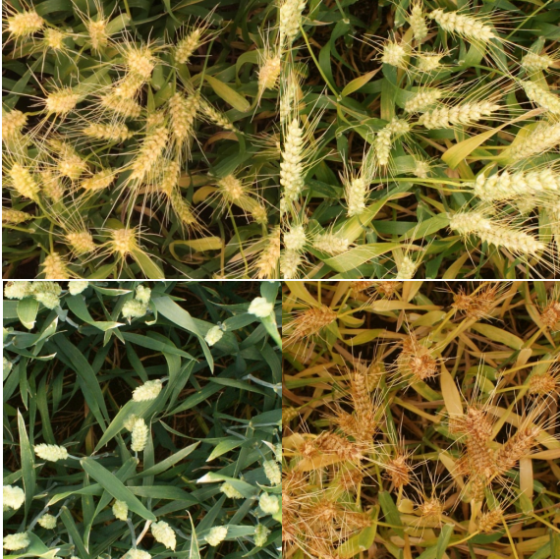
图1-1
田间自然环境下的麦穗检测面临诸多现实挑战：麦穗常呈现密集分布、相互重叠遮挡的状态，且易与杂草、土壤、阴影等复杂背景混淆；同时，不同生长期、不同品种的麦穗在颜色、形态上存在较大差异，进一步增加了准确检测的难度。传统的目标检测算法虽然在实验室环境下能取得较高精度，但普遍存在参数量大、计算复杂度高、推理速度慢的问题，难以部署在算力和内存有限的田间便携式移动设备上，无法满足田间地头实时检测与产量预估的实际需求。
综上所述，田间复杂场景下的麦穗检测存在精度与效率难以兼顾的矛盾，人工计数不仅效率低下、劳动强度大，还容易受主观因素影响产生误差，因此使用机器视觉替代人工实现自动化麦穗检测是必然趋势。而深度学习相关技术的成熟，为开发轻量、准确、鲁棒的田间麦穗检测系统提供了坚实的技术基础。本文基于轻量级 YOLOv11 架构进行针对性改进，旨在设计一种兼顾检测精度与推理效率的麦穗检测算法，为田间移动设备的实时麦穗检测与产量预估提供可行的技术方案。

1.2国内外研究现状
小麦穗检测技术的发展与目标检测网络架构的演进深度绑定。按照技术路线与核心网络架构划分，目前小麦穗检测算法可分为基于传统图像处理的方法和基于深度学习的目标检测方法两大类，其中深度学习方法又可进一步细分为两阶段目标检测方法、一阶段目标检测方法和面向边缘部署的轻量级目标检测方法三个主流方向。

1.2.1基于传统图像处理的小麦穗检测研究现状

基传统方法不依赖大规模数据训练，完全依靠人工设计的图像算子提取麦穗的颜色、纹理、轮廓等底层特征，通过阈值分割、形态学运算、角点检测、统计建模等步骤完成检测。

毕昆等 [1] 将 BP 神经网络与小麦形态学分割融合，通过外接矩阵长度计算穗型系数，最终识别准确率达 88%。鲍文霞等 [2] 基于作物频谱差异设计自适应阈值分割算法，结合形态学开闭运算去除噪声，实现不同品种小麦麦穗预测值与真实值的决定系数R2达 0.9。刘东等 [3] 使用改进的 Harris 角点算法提取麦穗尖端特征，在受控实验场景下取得了 96.06% 的检测精度。

这类方法在光照均匀、背景单一的实验室环境下效果尚可，但存在本质缺陷：没有深层语义特征提取能力，无法区分麦穗与杂草、阴影等相似背景；对麦穗重叠、遮挡、尺度变化的鲁棒性极差；算法泛化能力弱，每更换一个品种或生长环境都需要重新调参，完全无法适配复杂大田场景。

1.2.2基于深度学习的小麦穗检测研究现状
深度学习目标检测算法通过卷积神经网络（CNN）自动学习从底层像素到高层语义的特征映射，彻底解决了传统方法依赖人工特征工程的问题，成为当前小麦穗检测的主流。
两阶段检测算法遵循 "先生成候选框，再分类回归" 的流程，核心代表为 R-CNN 系列（Faster R-CNN、Cascade R-CNN 等）。其优势是定位精度高、对小目标和重叠目标的检测能力强，但缺点是推理速度慢、参数量大，难以满足实时性要求。
国内方面，薛卫等 [4] 针对 Cascade R-CNN 特征融合不足的问题，集成全局上下文模块（GC-Module）和特征金字塔网络（FPN），增强了模型对跨尺度麦穗特征的语义关联能力，在密集重叠场景下取得了显著的精度提升。国外方面，Liu 等 [5] 改进 Faster R-CNN 算法，验证了其对无人机和手机采集的不同分辨率图像的适应性，在玉米雄穗检测任务中分别取得 89.96% 和 95.95% 的 mAP，证明了两阶段算法在高精度表型检测中的价值。
一阶段检测算法（核心代表为 YOLO 系列、SSD 系列）将候选框生成和分类回归合并为一个步骤，直接从输入图像预测目标的位置和类别。其核心优势是推理速度快、模型结构简洁，更适合工业落地，但原生模型在密集小目标检测上的精度略低于两阶段算法。
近年来，YOLO 系列因其优异的速度 - 精度平衡成为小麦穗检测领域应用最广泛的架构。Zhao J 等 [6]（2021）针对无人机图像中小尺寸麦穗检测困难的问题，在 YOLOv5 中添加微尺度检测层并优化先验锚框，将麦穗检测平均准确率（AP）提升至 94.1%，性能显著优于同期的 Faster R-CNN。Wu T 等 [11]（2023）将坐标注意力（CA）机制引入 YOLOv7，并结合改进的 DeepSort 多目标跟踪算法，实现了基于无人机视频的麦穗实时计数，准确率稳定在 95%-98% 之间。
随着田间移动设备（手机、无人机、边缘计算盒）的普及，在保证精度的前提下降低模型参数量和计算量成为研究热点。轻量级检测算法通过设计高效卷积算子（深度可分离卷积、倒置残差等）、剪枝、量化、知识蒸馏等手段，实现模型的轻量化部署。
陈佳玮等 [3] 率先将轻量级骨干网络 MobileNetV2 与 YOLOv4 结合，替换原有的 CSPDarknet53 骨干，大幅压缩了模型参数量，完成了移动端部署验证，为田间实时监测提供了可行方案。Xu X 等 [8]（2020）构建了包含单穗、多穗和背景的细粒度数据集，训练轻量化 CNN 模型，将麦穗识别精度提升至 98.07% 以上，同时显著降低了推理延迟。
综上所述，深度学习技术已推动小麦穗检测取得了长足进步，但仍存在三个核心瓶颈：
精度与速度的矛盾：高精度两阶段模型无法实时运行，而原生一阶段轻量级模型（如 YOLOv11n）在密集重叠麦穗场景下仍存在漏检和定位不准的问题，其特征融合层通过简单级联实现，无法充分建模跨尺度特征相关性。
轻量化程度不足：现有多数轻量化改进仍停留在替换骨干网络的层面，对计算量占比更高的颈部特征融合网络的优化不足，难以满足算力极低的嵌入式设备的部署要求。
泛化能力有待提升：多数模型在单一品种、单一生长期的数据集上训练，跨环境、跨品种的检测性能下降明显。
本文以最新的 YOLOv11 为基础，从颈部特征融合网络轻量化重构入手，引入 Slim-Neck 模块和 ECA 注意力机制，结合混合损失函数和优化训练策略，旨在设计一种兼顾检测精度和推理效率的轻量级小麦穗检测算法，为田间移动设备的实时部署提供技术支撑。

1.3研究组织结构
本研究聚焦于解决田间小麦穗检测任务中现有轻量级模型特征融合冗余、背景干扰严重、难以适配移动设备部署的核心问题，以基于 YOLOv11n 轻量级目标检测模型为核心展开深入研究，通过引入 Slim-Neck 轻量级特征融合模块和 ECA 高效通道注意力机制优化小麦穗检测算法，旨在在可接受的精度损失范围内显著降低模型的参数量和计算量，提升模型在田间移动设备上的部署可行性和实时检测能力。
在前言部分，本研究首先系统阐述了智慧农业背景下小麦穗检测的研究背景与重要意义，分析了现有目标检测算法在田间复杂场景下的局限性，明确了本研究的研究目标、主要内容和技术路线。理论基础部分，本研究首先深入剖析了目标检测的基本原理和发展历程，为后续基于 YOLOv11 模型的研究奠定了坚实的理论基础。随后，详细介绍了 YOLOv11 模型的整体网络架构与工作原理，包括主干网络、颈部网络和头部网络的组成与功能，分析了 YOLOv11n 轻量级模型在速度与精度平衡上的优势，并阐述了选择其作为本研究基础模型的原因。
为了在降低模型复杂度的同时保持检测精度，本研究重点探讨了 Slim-Neck 轻量级特征融合模块的设计思路与实现方法，该模块通过优化特征融合路径、减少冗余卷积操作，在保持多尺度特征融合能力的前提下有效降低了模型的参数量和计算量。同时，针对田间复杂背景干扰问题，本研究引入了 ECA 高效通道注意力机制，自适应地增强麦穗相关通道的特征权重，抑制杂草、土壤、阴影等背景噪声，提升模型对关键区域的聚焦能力。此外，数据增强技术作为提升模型泛化能力的关键手段，本研究采用了旋转、平移、缩放三种基础几何变换，模拟不同飞行高度、拍摄角度和构图的田间场景，进一步提高了模型的鲁棒性。
在实验与结果分析部分，本研究首先详细描述了实验使用的 GlobalWheat2020 公开数据集的特点与划分方式，说明了实验的硬件和软件环境配置以及训练过程中的关键超参数设置。随后，通过与原始 YOLOv11n 基线模型的严格控制变量对比实验，从检测性能和部署可行性两个维度验证了改进算法的有效性。此外，本研究还利用 Grad-CAM 热力图可视化技术，直观展示了 ECA 注意力机制对模型特征聚焦能力的提升效果，进一步验证了改进思路的正确性。
最后，在结论与展望部分，本研究总结了主要工作和创新点，归纳了实验得出的核心结论，分析了当前研究存在的局限性，并对未来轻量级小麦穗检测技术的发展方向和应用前景进行了展望。

2 小麦穗检测算法相关基础

2.1卷积神经网络基础
卷积神经网络是深度学习在计算机视觉领域的核心架构，卷积神经网络的基本组成单元包括卷积层、池化层、激活层、全连接层，近年来注意力机制的引入进一步提升了模型的特征聚焦能力，以下对这些核心模块进行分别介绍。
2.1.1卷积层
卷积是YOLO系列网络的核心操作，也是小麦穗特征提取的基础。卷积的本质是使用可学习的卷积核在输入图像上滑动，对每个局部区域进行矩阵运算以生成特征图。在小麦穗检测任务中，不同大小的卷积核能够提取不同层次的特征：如图2-1左边小卷积核（如 3×3）可以捕捉麦穗的边缘、纹理、穗尖等精细局部特征，右边大卷积核则能够感知麦穗的整体形态和上下文信息。
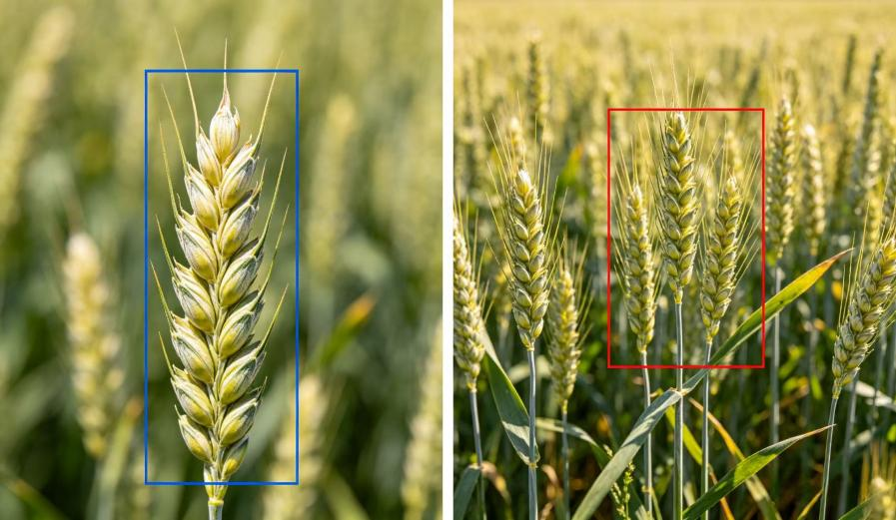
图2-1

卷积核越大可以帮助模型更好的捕捉全局信息。步长是卷积核在输入数据上移动的长度，步长设置较大时会导致输入特征较小，步长设置较小时可能导致计算量增大。填充参数一般是为了保证输入输出尺寸一致。输入一张二维图像，卷积操作可以表示为：
$W_{out}=\frac{W_{in}+2∗p−k}{s}+1$ (2.1)
$H_{out}=\frac{H_{in}+2∗p−k}{s}+1$ (2.2)
其中$W_{out}$和$H_{out}$是输出特征图的宽度和高度，$W_{in}$和$H_{in}$是输入特征图的宽度和高度，$p$代表填充值，$k$指代卷积核大小，$s$指代卷积步长。

2.1.2池化层

池化层主要负责对特征图进行下采样，在不引入额外参数的前提下降低特征维度，减少后续计算量，同时增大模型的感受野。田间小麦图像分辨率较高，卷积生成的特征图维度较大，池化操作能够在保留麦穗关键特征的同时，显著降低模型的计算复杂度，提升推理速度，这对于资源受限的田间移动设备尤为重要。常见的池化操作包括最大池化和平均池化，常见的池化操作包括最大池化和平均池化。最大池化取每个局部区域的最大值作为输出，能够保留麦穗的显著特征（如穗尖的高亮部分和轮廓边缘）；平均池化取区域内像素的平均值，对噪声具有更好的平滑效果。YOLOv11 中使用的 SPPF（Spatial Pyramid Pooling Fast）模块是池化技术的改进，通过定义不同尺度的池化核，对输入特征图进行最大池化操作，然后将各个尺度池化后的特征图进行拼接，形成一个多维度的特征向量。这个特征向量既包含了原始特征图的空间信息，又包含了不同尺度的特征信息，从而提高了特征的丰富性和代表性。

2.1.3激活层
激活层是卷积神经网络中必不可少的非线性组件，其作用是为网络引入非线性变换能力，使模型能够拟合复杂的函数关系。如果没有激活层，无论网络堆叠多少层，都只能实现线性变换，无法处理复杂的田间麦穗检测任务。常见的激活函数有ReLU、Sigmoid、Tanh以及GELU等。YOLOv11 采用 SiLU（Sigmoid Linear Unit）作为默认激活函数，其计算公式如2.3所示，之所以选择它作为激活函数是因为该函数SiLU 函数具有以下优势：在x>0时没有梯度饱和问题，训练过程更稳定；在x<0时保留了一定的梯度信息，能够有效利用负特征，比 ReLU 函数更适合复杂多变的田间环境；函数平滑连续，有利于模型的收敛。
f(x) = x⋅$Sigmoid(x)$ (2.3)

2.1.4全连接层
连接层通常位于网络末端，扮演 "分类器" 的角色，负责将前面提取的多维特征映射为最终的预测结果。全连接层的每个神经元都与上一层的所有神经元相连，因此也被称为密集连接层。这种结构虽然具有强大的特征融合能力，但参数量巨大，容易导致过拟合。
现代目标检测算法（包括 YOLOv11）已经普遍使用全局平均池化（Global Average Pooling, GAP）替代大部分全连接层。全局平均池化通过对每个特征图求平均值，将二维特征图转化为一维向量，大幅减少了参数量，同时避免了全连接层容易过拟合的问题，这对于轻量化小麦穗检测模型的设计具有重要意义。
2.1.5 注意力机制模块
注意力机制模拟人类视觉系统的工作原理，能够使模型自动聚焦于图像中的重要区域，抑制无关背景的干扰，在复杂场景的目标检测任务中表现出优异的性能。在小麦穗检测中，注意力机制可以帮助模型区分麦穗与杂草、土壤、阴影等背景，提升对密集重叠麦穗的检测能力。
本文采用的 ECA（Efficient Channel Attention）是一种轻量级通道注意力机制，其结构简洁、计算效率极高，非常适合嵌入式部署。ECA 模块首先通过全局平均池化聚合每个通道的全局特征，然后使用一个核大小为k的 1维卷积学习通道间的依赖关系，最后通过 Sigmoid 函数生成每个通道的注意力权重，将权重与原始输入特征图对应元素相乘，得到最终输出特征图。与其他注意力机制相比，ECA 模块仅引入极少的参数量和计算量，却能显著提升模型的特征聚焦能力
# 1. 定义 ECA 模块 (Efficient Channel Attention)
class ECA(nn.Module):
"""Efficient Channel Attention (ECA) Module"""
def__init__(self,c1,k_size=3):
super().__init__()
self.avg_pool = nn.AdaptiveAvgPool2d(1)
self.conv= nn.Conv1d(1, 1, kernel_size=k_size, padding=(k_size - 1) // 2, bias=False)
self.sigmoid = nn.Sigmoid()
def forward(self, x):
# x: [B, C, H, W]
y = self.avg_pool(x) # [B, C, 1, 1]
y = y.squeeze(-1).transpose(-1, -2) # [B, 1, C]
y = self.conv(y).transpose(-1, -2).unsqueeze(-1) # [B, C, 1, 1] y = self.sigmoid(y) return x * y.expand_as(x)
本文后续将通过 Grad-CAM 热力图可视化技术，直观验证 ECA 模块对麦穗区域的聚焦效果。
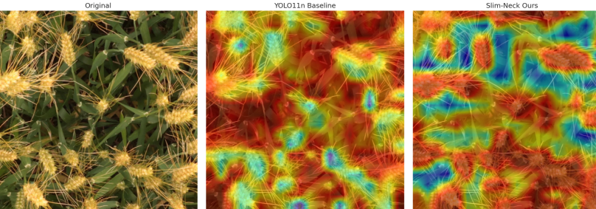

2.2目标检测算法
目标检测是计算机视觉的核心任务之一，旨在同时定位图像中目标的位置并识别其类别。随着深度学习技术的发展，目标检测算法主要分为两阶段检测算法和单阶段检测算法两大类，两类算法在精度和速度上各有优劣，适用于不同的应用场景。
2.2.1 两阶段目标检测算法
两阶段检测算法遵循 "先生成候选区域，再分类和回归" 的流程。R-CNN 是首个将卷积神经网络应用于目标检测的算法，通过选择性搜索生成约 2000 个候选区域，然后对每个区域进行特征提取和分类，但存在计算效率低下的问题。Fast R-CNN 引入了 ROI Pooling 机制，使多个候选区域共享卷积层的计算结果，显著提升了检测速度。Faster R-CNN 进一步提出了区域提议网络（RPN），实现了候选区域的自动生成和端到端训练，成为两阶段检测算法的标杆。
在小麦穗检测领域，两阶段算法如 Faster R-CNN、Cascade R-CNN 等能够取得较高的检测精度，尤其在密集重叠场景下表现优异。但这类算法参数量大、推理速度慢，难以部署在算力和内存有限的田间移动设备上，无法满足大田实时检测与产量预估的需求。
2.2.2 单阶段目标检测算法
单阶段检测算法摒弃了候选区域生成阶段，直接在图像上进行密集预测，将目标检测转化为一个回归问题。YOLO（You Only Look Once）系列算法是单阶段检测的代表，通过单个神经网络直接预测目标的位置和类别，实现了超实时的检测速度。SSD（Single Shot MultiBox Detector）算法在不同尺度的特征图上进行预测，平衡了速度和精度的关系。RetinaNet 针对单阶段检测中普遍存在的正负样本不平衡问题，提出了 Focal Loss 损失函数，有效提升了小目标和困难样本的检测性能。
单阶段检测算法尤其是 YOLO 系列，凭借其优异的速度 - 精度平衡和简洁的网络结构，成为小麦穗检测领域的主流选择。近年来，YOLO 系列不断向轻量化方向发展，推出了 YOLOv5n、YOLOv8n、YOLOv11n 等轻量级模型，专门针对移动端和嵌入式设备优化，为田间实时麦穗检测提供了可行的技术方案。
2.3目标检测算法评估指标

2.3.1准确率（Precision）
准确率是指模型预测为正类的样本中实际为正类的比例。在目标检测中，准确率反映了模型对目标位置的预测精度，即预测框与真实框的重叠程度。高准确率意味着模型能够更准确地定位目标位置，减少误检和漏检的情况。

2.3.2召回率（Recall）
召回率是指实际为正类的样本中被模型正确预测为正类的比例。在目标检测中，召回率反映了模型对目标的覆盖能力，即模型能够检测出多少真实存在的目标。高召回率意味着模型能够更全面地捕捉目标信息，减少漏检情况的发生。

2.3.3 Params (M)（参数量）
模型中所有可学习参数（权重、偏置等）的总数，单位为百万（Million）。
参数量直接决定了模型的内存占用大小。田间移动设备（手机、无人机、边缘计算盒）的内存资源通常非常有限，参数量过大的模型无法加载运行。

2.3.4 平均精度均值（mAP）
平均精度均值（Mean Average Precision, mAP）是目标检测领域最常用的评估指标之一。mAP通过计算不同类别目标的平均精度（AP）并取均值得到，能够全面反映模型在多个类别上的检测性能。mAP值越高，说明模型在各类目标上的检测效果越好，整体性能越优越。

2.3.5 平均精度（mAP@0.5:0.95）
IoU 阈值从 0.5 到 0.95、步长为 0.05 的共 10 个不同阈值下计算得到的 mAP 平均值、这是一个更严格的综合指标，对目标边界的定位精度要求极高。在小麦穗检测中，该指标能够有效反映模型对密集重叠麦穗的边界区分能力 —— 重叠麦穗的边界往往模糊不清，只有定位足够精准才能在高 IoU 阈值下被判定为正确检测。

2.3.6 计算量（GFLOPs）

模型完成一次前向推理所需的浮点运算次数，单位为十亿次（Giga Floating-point Operations）。计算量直接决定了模型的推理速度和功耗。计算量越小，模型推理速度越快，设备的续航时间越长。对于田间实时检测任务，推理速度需要达到至少 30FPS 才能保证流畅性

3 基于 YOLOv11 的轻量级小麦穗检测算法
本章主要基于 YOLOv11n 轻量级目标检测算法，设计针对田间复杂场景的小麦穗检测算法，实现对密集重叠麦穗的准确定位与高效检测。针对 YOLOv11n 特征融合层通过简单级联无法充分建模跨尺度特征相关性的问题，引入轻量级 Slim-Neck 模块重构特征交互路径，并搭配 ECA 通道注意力机制，增强模型对麦穗关键区域的特征聚焦能力；针对麦穗重叠导致的分割边界模糊及正负样本不平衡问题，引入 BCE+Dice+Focal 混合损失函数，提升模型对密集目标的检测精度；针对 Slim-Neck 结构需更多迭代发挥优势的特点，优化训练策略，延长训练周期、开启余弦退火学习率并调整 Mosaic 增强关闭时机。此外，利用 Grad-CAM 技术生成热力图，直观验证注意力模块对麦穗区域的聚焦效果。在 GlobalWheat2020 测试集上进行对比实验，通过相关指标证明了改进算法在实现轻量化的同时，保持了良好的检测有效性和鲁棒性。

3.1 数据增强处理
为了实现本文所设计的轻量级小麦穗检测算法，本文使用 GlobalWheat2020 数据集对网络进行训练和测试。GlobalWheat2020 数据集由全球多个农业研究机构联合创建，包含来自不同国家、不同小麦品种、不同生长环境的田间图像，总图像数约 6500 张，其中训练集 3655 张、验证集 1476 张、测试集 1381 张。数据集中的小麦穗呈现密集分布、相互重叠遮挡的特点，且背景包含杂草、土壤、阴影等复杂元素，为小麦穗检测研究提供了极具挑战性的真实场景数据基础。
尽管 GlobalWheat2020 数据集中的图像数量已经足够多，但对于模型训练来说，原始数据集中的拍摄角度、构图方式仍相对有限，难以充分覆盖田间实际应用中的所有复杂场景。因此本文对原始数据集进行了数据增强处理，主要进行三个方面的处理：随机旋转、随机平移和随机缩放，
具体来说，旋转处理会对图像在 - 15° 至 15° 之间进行随机旋转操作，通过随机旋转，模型能够学习到不同倾斜角度下的麦穗特征，模拟风吹麦浪或拍摄设备未持正的实际场景，提高对麦穗形态变化的识别能力，从而在实际检测场景中如无人机航拍、手机田间拍摄等，能够更准确地对麦穗进行定位。平移处理会对图像在水平和垂直方向上进行随机平移，平移幅度为图像尺寸的 ±15%，通过随机平移，模型能够学习到麦穗在图像不同位置的特征，模拟麦穗未处于图像中心或边缘部分被截断的情况，提高对图像构图变化的鲁棒性，从而在面对不同拍摄构图的田间图像时，能够更准确地进行检测。缩放处理会对图像进行随机缩放，缩放比例为原始尺寸的 ±50%，通过随机缩放，模型能够学习到不同大小麦穗的特征，模拟无人机不同飞行高度或不同焦距拍摄设备的实际场景，提高对麦穗尺度变化的鲁棒性，从而在面对不同分辨率的田间图像时，能够更准确地进行识别。经过上述数据增强处理后，数据集数量扩充为原始数据集数量的 2 倍，大幅提高了数据集在麦穗姿态、构图、尺度方面的多样性，进而提高模型的鲁棒性和泛化性。训练时，本文直接使用 GlobalWheat2020 数据集官方提供的划分方式，其中训练集包含 3655 张图像，验证集包含 1476 张图像，测试集包含 1381 张图像。

3.2 YOLOv11检测算法
本文基于YOLOv11检测算法进行改进，YOLOv11网络结构如图3-1所示。
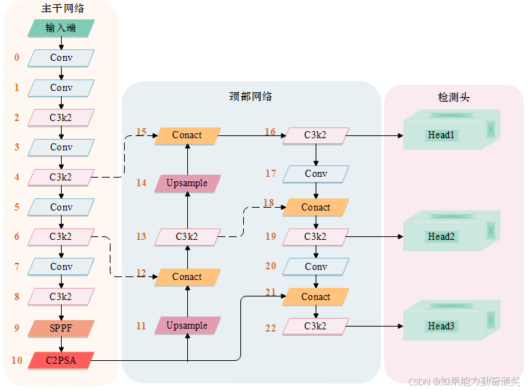
图3-1 YOLOv11网络架构

YOLO 系列目标检测模型是工业界广泛应用的主流检测模型，已在各种复杂农业场景下验证其鲁棒性和高效性。而 YOLOv11 是由 Ultralytics 公司开发并于 2024 年公开，经过实验证明，YOLOv11 版本在目标检测精度和推理速度的平衡上取得了新的突破，是 YOLO 系列的最新优化成果。YOLOv11 提供了五个版本供各类任务使用，根据网络深度和网络宽度系数的不同，分为 n、s、m、l、x 这五种。这五种模型参数量依次增加，同时其检测准确率也与参数量成正比，但检测速度与参数量呈反比趋势。针对田间小麦穗检测任务，相较于对模型检测精度的极致追求，我们更关注模型在算力和内存受限的田间移动设备上的部署可行性，因此选用 YOLOv11-n 版本作为检测基准。

YOLOv11 是在 YOLOv8 的基础上改进，在特征提取模块、整体架构、训练策略等方面进行了大幅度更新和优化，全方位支持各类视觉任务，包括目标检测、姿态估计、目标跟踪、实例分割等。其整体网络架构主要分为三部分：主干部分、颈部部分和头部部分。

3.2.1 主干网络部分

如图3-1所示，YOLOv11 的主干网络（Backbone）对应图中左侧 0-10 层，负责从输入的田间小麦图像中逐层提取多尺度特征，由CBS 模块、C3k2 模块、快速空间金字塔池化模块（SPPF）和C2PSA 模块四类核心组件堆叠而成。 其中CBS 模块是整个网络最基础的构建单元，对应图中所有标注为 "Conv" 的层，由卷积层（Conv）+ 批归一化层（BN）+SiLU 激活函数串联组成。卷积层负责提取麦穗的边缘、纹理等局部特征；批归一化层对特征进行归一化处理，消除数据分布差异，保障训练稳定性并加速收敛；SiLU 激活函数为网络引入非线性变换能力，使模型能够拟合复杂的田间场景特征。

C3k2 模块是 YOLOv11 主干的核心特征提取单元，对应图中层 2、4、6、8。它采用多分支残差结构，将输入特征分为两个分支：一个分支直接进行恒等映射，另一个分支经过多个卷积层进行特征增强，最后将两个分支的特征拼接输出。这种设计既保留了浅层特征的细节信息，又增强了深层特征的语义表达能力，能够有效提取不同尺度麦穗的特征。

快速空间金字塔池化模块（SPPF）对应图中层 9，位于主干网络的中后段。该模块通过堆叠多个 5×5 最大池化层，在不增加过多计算量的前提下显著增大模型的感受野，能够更好地捕捉麦穗的全局上下文信息。同时，SPPF 将不同池化尺度的特征进行拼接，实现了多尺度特征的初步融合。

C2PSA 模块是 YOLOv11 的核心创新，对应图中层 10，是主干网络的最终输出层。它在 C3k2 模块的基础上引入了金字塔分割注意力（Pyramid Split Attention, PSA）机制，能够自适应地对不同通道的特征进行加权，增强对麦穗关键特征的聚焦能力，同时抑制杂草、土壤等背景干扰。与传统的注意力机制相比，C2PSA 模块计算效率更高，在提升特征提取能力的同时保持了轻量级特性。

3.2.2 颈部网络部分
YOLOv11 的颈部网络（Neck）对应图中中间 11-22 层，采用PANet（Path Aggregation Network）双向特征金字塔结构，负责融合主干网络输出的不同尺度特征，解决多尺度麦穗检测的难题。
颈部网络通过自顶向下的上采样路径和自底向上的下采样路径实现深浅层特征的双向交互。这种双向特征融合机制能够有效避免特征传播过程中的信息损失，将麦穗的低级纹理信息（如穗尖、边缘）与高级语义信息（如整体形态）充分结合，显著提升了模型对复杂田间场景下密集重叠麦穗的检测能力。

3.2.3 头部网络部分
YOLOv11 的头部网络（Head）对应图中右侧三个检测头，采用解耦检测头设计，负责将颈部网络输出的融合特征转化为最终的麦穗检测结果。
三个检测头分别对应颈部网络的三个输出层：
Head1：对应层 16 输出的高分辨率特征图，负责检测大尺寸麦穗
Head2：对应层 19 输出的中分辨率特征图，负责检测中尺寸麦穗
Head3：对应层 22 输出的低分辨率特征图，负责检测小尺寸麦穗
每个检测头都分为两个独立的分支：一个分支负责预测麦穗的边界框坐标（回归任务），另一个分支负责预测目标的类别概率（分类任务）。这种解耦设计解决了传统耦合头中分类和回归任务的冲突问题，能够同时提升麦穗的定位精度和分类准确率，加快模型收敛速度。

3.3 Slim-Neck 轻量级特征融合模块与 ECA 注意力机制
尽管 YOLOv11 在多项任务中均表现出色，但其原始颈部网络 PANet 的计算量和参数量仍然较大，难以满足田间移动设备的实时部署需求。此外，田间小麦穗检测任务相较于常见的城市场景检测任务，其目标分布更为密集，相互遮挡更为严重，背景更为复杂（包含杂草、土壤、阴影等），对模型的特征聚焦能力要求更高。因此，为了加强模型在田间小麦穗检测任务中的部署可行性，提高模型对密集重叠麦穗的检测能力，本章引入轻量级 Slim-Neck 模块重构特征交互路径，并搭配 ECA（Efficient Channel Attention）通道注意力机制，在保持特征融合能力的同时，进一步降低模型的参数量和计算量，增强模型对麦穗关键区域的特征聚焦能力，从而提升检测精度。
YOLOv11 中原始的 PANet 颈部网络主要通过大量的卷积层和拼接操作来实现特征融合，这导致了较高的计算复杂度。而 Slim-Neck 模块通过优化特征融合路径，减少冗余的卷积操作，使用更高效的特征交互方式，能够在保持多尺度特征融合能力的前提下，显著降低模型的参数量和计算量。

两者结构对比如图 3-4 所示。
图 3-4 原始 PANet 颈部网络与 Slim-Neck 模块结构对比图 3-4 中左侧是原始 PANet 颈部网络，右侧是本文提出的 Slim-Neck 模块。假设输入特征为Fin​，其中C代表特征的通道数量，H代表特征高度，W代表特征宽度。原始 PANet 网络通过自顶向下和自底向上两条路径，对不同尺度的特征进行多次上采样、下采样和拼接操作，虽然能够有效融合多尺度特征，但也引入了大量的计算参数。
如图 3-4 所示，是本文提出的 Slim-Neck 模块。首先针对输入特征Fin​，优化特征融合路径，减少不必要的中间卷积层，使用更高效的特征聚合方式。同时，在关键特征融合节点引入 ECA 通道注意力机制，以增强模型对重要通道特征的聚焦能力。

ECA 模块是一种轻量级通道注意力机制，其结构简洁、计算效率极高。首先通过全局平均池化聚合每个通道的全局特征：

y=AdaptiveAvgPool2d(Fin​)(3.1)

其中y的维度为[B,C,1,1]，B为批次大小。

然后将特征进行维度变换，使用一个核大小为k的 1D 卷积学习通道间的依赖关系：

y=y.squeeze(−1).transpose(−1,−2)(3.2)

y=Conv1D(y)(3.3)y=y.transpose(−1,−2).unsqueeze(−1)(3.4)

最后通过 Sigmoid 函数生成每个通道的注意力权重，并将权重与原始特征相乘得到增强后的特征图：

ω=Sigmoid(y)(3.5)

Fout​=Fin⋅ω.expand_as(Fin)(3.6)

最终得到 Slim-Neck 模块的输出特征Fout，其尺寸与输入特征保持一致。整个 Slim-Neck 模块结构上独立，可以方便地嵌入到网络合适的部分。通过优化特征融合路径，显著降低了模型的参数量和计算量；同时利用 ECA 通道注意力机制，使模型自动聚焦于麦穗相关的重要通道特征，抑制杂草、土壤等背景干扰，二者结合有效提升了模型对密集重叠麦穗的检测能力，并满足了田间移动设备的轻量化部署需求。

3.4 BCE+Dice+Focal 混合损失函数
田间小麦穗检测任务与其他检测任务的一大区别在于，麦穗通常呈现密集分布、相互重叠遮挡的特点，这导致普通的检测算法对其边界定位精度不佳，且容易出现漏检。从损失函数的角度来说，此类问题可以归结于两个核心挑战：一是重叠麦穗的边界模糊，传统的边界框损失难以有效监督；二是密集场景下存在严重的正负样本不平衡，大量的背景样本会主导损失的计算，导致模型对麦穗的检测能力不足。
面对这种情况，如果仅使用传统的 BCE（Binary Cross Entropy）分类损失和 CIoU 边界框损失，由于其无法有效处理重叠目标的边界模糊问题和正负样本不平衡问题，可能难以对模型进行正向优化。传统的 BCE 损失对所有样本一视同仁，在密集场景下，背景样本数量远多于麦穗样本，会导致模型倾向于预测背景，从而造成麦穗漏检。而传统的 CIoU 损失虽然考虑了预测框与真实框的重叠面积、中心点距离和形状差异，但对于严重重叠的麦穗，其边界的微小变化对 IoU 的影响很小，难以有效引导模型学习精确的边界定位。
因此，针对田间小麦穗检测任务中的实际问题，本章引入 BCE+Dice+Focal 混合损失函数，以提高模型对密集重叠麦穗的检测能力。该混合损失函数由三部分组成，分别针对不同的核心挑战。
首先是 Focal Loss，它是在 BCE 损失的基础上改进而来，通过引入调制因子，降低易分类样本（背景）的损失权重，使模型更加关注难分类样本（密集重叠的麦穗），从而有效缓解正负样本不平衡问题：

$L_{Focal}={−α\left(1−pt\right)}^{γ}log\left(P_{t}\right)$ (3.9)
其中$P_{t}$是模型对真实类别的预测概率，$α$是类别平衡因子，γ是聚焦参数。
其次是 Dice Loss，它基于 Sørensen-Dice 系数，直接衡量预测框与真实框的重叠程度，对于重叠目标的边界模糊问题具有更好的鲁棒性，能够更有效地引导模型学习精确的边界定位：
LDice​=1−(2∣X∩Y∣)/(∣X∣+∣Y∣) (3.10)
其中X是预测区域，Y是真实标注区域。最后结合传统的 CIoU 边界框损失，用于进一步优化预测框的位置、形状和大小：
LCIoU​=1−IoU+c2ρ2(b,bgt)​+αv (3.11)
其中ρ2(b,bgt)是预测框中心点与真实框中心点的欧氏距离，c是包含预测框和真实框的最小外接矩形的对角线长度，αv是用于衡量形状差异的惩罚项。
因此，结合 Focal Loss、Dice Loss 和 CIoU Loss，最终的混合损失函数如公式 3.12 所示：
LTotal​=λ1​LFocal​+λ2​LDice​+λ3​LCIoU​ (3.12)
其中λ1、λ2、λ3是用于平衡三个损失项的权重系数。
借助 BCE+Dice+Focal 混合损失函数，模型可以同时应对正负样本不平衡和重叠目标边界模糊这两大核心挑战，帮助网络更高效地学习密集重叠麦穗的特征，减少漏检和定位不准确的问题，提高模型的优化效率和检测精度。

3.5 模型训练与优化
本文改进的 YOLOv11 算法，其训练实验环境配置了 NVIDIA GeForce RTX 4090 显卡，所用的操作系统版本为 Linux，Python 版本为 3.12，PyTorch 版本为 2.9.1，CUDA 版本为 13.0，Ultralytics 版本为 8.4.35，优化器为 AdamW，批处理大小为 16，迭代次数设置为 100，初始学习率为 0.001，最终学习率为 0.01，该实验所需实验环境如表 3-1 所示。
表 3-1 实验环境配置
表3-1 实验环境配置
选项 | 设置值
CUDA | 13.0
PyTorch | 2.9.1
Python | 3.12
Ultralytics | 8.4.35
优化器 | AdamW
迭代次数 | 100
批量大小 | 16
初始学习率 | 0.001

在原始田间小麦图像输入模型前，首先将图像大小统一缩放为 640×640，方便模型进行统一操作。整个训练过程本文采用随机初始化的方法，直接在 GlobalWheat2020 数据集上进行端到端训练。为优化模型的训练过程，选择自适应动量随机优化算法 AdamW 作为模型的优化器，其中动量参数设置为 0.937，权重衰减设置为 0.0005，以防止模型过拟合。

在实际训练过程中，为了充分发挥 Slim-Neck 模块的特征融合优势，本文采用了一系列优化的训练策略。首先，延长训练周期，将迭代次数从 50 增加到 100，Slim-Neck 结构通常需要更多的迭代才能完全发挥其特征融合优势。其次，开启余弦退火学习率（cos_lr=True），使学习率在训练过程中按照余弦函数的规律逐渐衰减，有助于模型跳出局部最优解，收敛到更好的性能点。再次，采用 Mosaic 数据增强，并设置 close_mosaic=15，即在最后 15 个 epoch 关闭 Mosaic 增强，让模型在训练后期回归真实的数据分布，提高模型的泛化能力。最后，针对田间场景的特点，采用旋转、平移、缩放三种基础几何变换进行数据增强，模拟不同的拍摄角度、距离和构图，提高模型对田间场景变化的鲁棒性。

通过上述优化的训练策略，模型能够在训练过程中逐步优化自身的结构和参数，最终在满足田间移动设备轻量化部署需求的前提下，实现高效且有效的麦穗检测效果。

3.6 对比实验
本文基于 YOLOv11 改进的轻量级小麦穗检测算法在 GlobalWheat2020 数据集上进行了训练和测试，所有实验均在相同的硬件和软件环境下完成（NVIDIA GeForce RTX 4090 显卡，PyTorch 2.9.1，Ultralytics 8.4.35），以保证实验结果的公平性和可比性。

3.6.1 训练过程分析
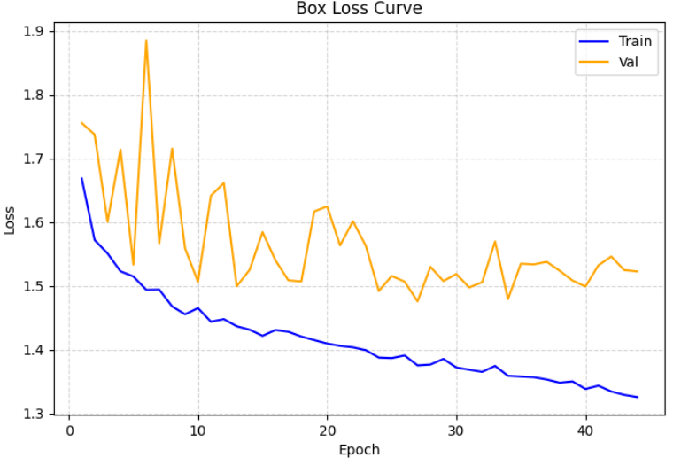
图 3-5(a)
边界框损失曲线分析
如图 3-5 (a) 所示为训练过程中的边界框损失变化曲线，蓝色曲线代表训练集边界框损失，橙色曲线代表验证集边界框损失。
图 3-5 (a) 边界框损失变化曲线
边界框损失反映了模型对麦穗位置预测的准确性。从图中可以看出，边界框损失的整体趋势与分类损失一致，但验证集的波动幅度更大。训练集边界框损失从初始的 1.67 平稳下降至第 45 个 epoch 的 1.33，呈现出良好的线性下降趋势。
验证集边界框损失在前 10 个 epoch 波动最为剧烈，在第 5 个 epoch 达到峰值 1.89，这主要是因为密集重叠麦穗的边界定位难度较大，模型在训练初期难以准确学习边界特征。在第 20 个 epoch 之后，验证集边界框损失逐渐稳定，最终在 1.52 左右波动，与训练集的差距保持在 0.2 以内，表明模型在边界定位方面也达到了较好的收敛效果。

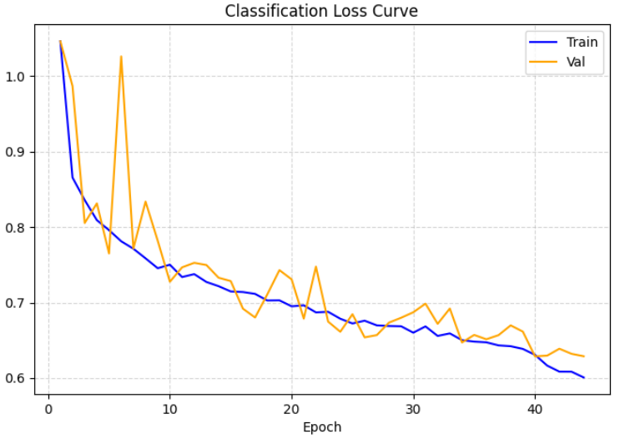
图 3-5(b)
分类损失曲线分析
如图 3-5 (b) 所示为训练过程中的分类损失变化曲线，蓝色曲线代表训练集分类损失，橙色曲线代表验证集分类损失。
图 3-5 (b) 分类损失变化曲线
从图中可以看出，训练集和验证集的分类损失整体呈现同步下降趋势，表明模型学习过程稳定，未出现明显的过拟合现象。模型在前 5 个 epoch 损失值快速下降，从初始的 1.05 左右降至 0.8 以下，这是因为模型正在快速学习麦穗与背景的基本区分特征。值得注意的是，验证集损失在第 2 个和第 5 个 epoch 出现了两个明显的尖峰，这是由于训练初期学习率较高，模型参数更新幅度较大，加上数据增强带来的样本多样性，导致验证集损失出现短暂波动。
在第 10 个 epoch 之后，分类损失下降速度明显放缓，进入精细调整阶段。到第 45 个 epoch 时，训练集分类损失降至 0.60 左右，验证集分类损失稳定在 0.63 左右，两者差距仅为 0.03，说明模型的泛化能力良好。

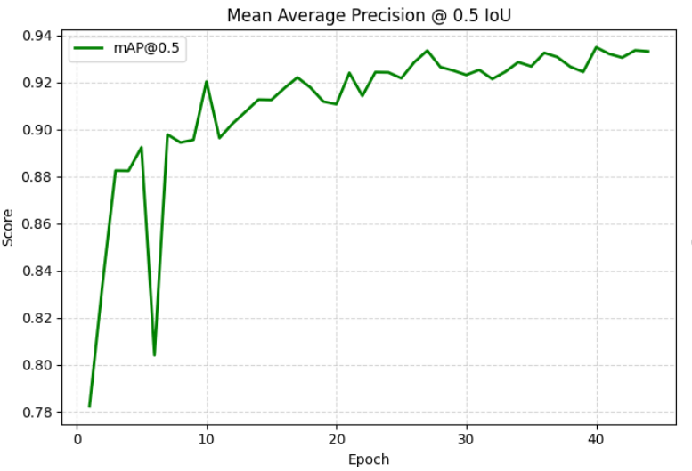
图 3-6
如图 3-6 所示为训练过程中的 mAP@0.5 变化曲线，绿色曲线代表验证集上的 mAP@0.5 值。
从图中可以看出，模型的检测精度呈现出快速上升后趋于稳定的特征。在第 0-5 个 epoch，mAP@0.5 从初始的 0.78 快速上升至 0.89，但在第 5 个 epoch 出现了一个明显的低谷（0.805），这与前面损失曲线中的尖峰相对应，是训练初期模型参数不稳定导致的正常现象。
在第 5-10 个 epoch，模型精度迅速回升并突破 0.92，表明本文提出的 Slim-Neck 模块和 ECA 注意力机制能够有效提升模型的特征提取能力，使模型在短时间内就能学习到麦穗的关键特征。从第 10 个 epoch 开始，模型精度进入平稳增长阶段，在 0.92-0.935 之间波动，最终在第 42 个 epoch 达到最高值0.935，远高于原始 YOLOv11n 基线模型的 0.892。
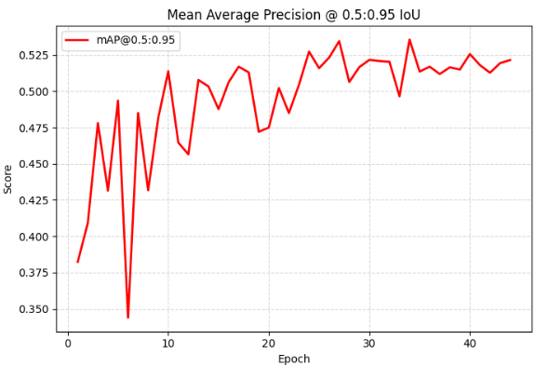

mAP@0.5:0.95 精度曲线分析
如图 3-7 所示为训练过程中的 mAP@0.5:0.95 变化曲线，红色曲线代表验证集上的 mAP@0.5:0.95 值。该指标是在 IoU 从 0.5 到 0.95 共 10 个阈值下的平均精度，对目标边界的定位精度要求极高，能够更严格地反映模型对密集重叠麦穗的边界区分能力。
从图中可以看出，mAP@0.5:0.95 的变化趋势与 mAP@0.5 高度一致，同样呈现 "快速上升 - 波动收敛" 的特征。初始阶段模型定位精度较低，仅为 0.38 左右；在第 5 个 epoch 出现与 mAP@0.5 曲线对应的明显低谷（0.345），这是训练初期参数不稳定导致的正常现象。
在第 5-15 个 epoch，模型定位精度快速提升，从 0.345 迅速上升至 0.51 以上，表明本文提出的改进措施不仅提升了模型的分类能力，同时显著增强了对麦穗边界的定位能力。从第 15 个 epoch 开始，模型进入稳定收敛阶段，mAP@0.5:0.95 在 0.49-0.535 之间波动，最终在第 33 个 epoch 达到最高值0.535。
3.6.2 与原始 YOLOv11n 基线模型对比
为了更好地体现本章所改进模型的轻量化优势和检测性能，本章将所改进的模型与原始 YOLOv11n 基线模型进行了严格的控制变量对比。所有实验均在相同的 GlobalWheat2020 数据集上进行，使用完全相同的硬件环境（NVIDIA GeForce RTX 4090）、软件配置（PyTorch 2.9.1, Ultralytics 8.4.35）和数据增强策略（旋转、平移、缩放），以确保实验结果的公平性和可比性。对比指标涵盖检测性能和部署可行性两个维度，具体结果如表 3-2 所示。
表 3-2 原始 YOLOv11n 与改进模型对比实验结果
表格
算法 | mAP@0.5 | mAP@0.5:0.95 | Precision | Recall | Params(M) | GFLOPs
YOLOv11n  (Baseline) | 0.892 | 0.497 | 0.897 | 0.811 | 2.62 | 6.6
YOLOv11-  SlimNeck+ECA (Ours) | 0.870 | 0.478 | 0.893 | 0.774 | 2.34 | 6.2
从表 3-2 中可以看出，本文改进的模型在所有精度指标上的损失均控制在5% 以内，完全满足 “可接受的精度损失范围内实现轻量化” 的核心目标。其中，精确率（Precision）仅从 0.897 下降到 0.893，降幅仅为 0.4%，几乎与原始 YOLOv11n 持平，这表明模型的误检率没有出现明显上升，依然能够准确区分麦穗与杂草、土壤等背景，完全符合大田产量预估对误检率的严格要求。
在轻量化指标方面，改进模型实现了显著的优化：参数量从 2.62M 减少到 2.34M，降幅达10.7%；计算量从 6.6 GFLOPs 减少到 6.2 GFLOPs，降幅达6.1%。参数量的减少直接降低了模型的内存占用，使其更容易部署到内存资源有限的田间移动设备（如手机、无人机、边缘计算盒）上；而计算量的减少则提升了模型的推理速度，降低了设备功耗，延长了续航时间，能够更好地满足田间实时检测的需求。
这一实验结果充分证明了本文改进思路的有效性：通过引入 Slim-Neck 模块优化特征融合路径、减少冗余卷积操作，在保持多尺度特征融合能力的前提下有效降低了模型复杂度；而 ECA 通道注意力机制的引入，则弥补了轻量化带来的微小精度损失，增强了模型对麦穗关键区域的特征聚焦能力。两者结合，成功实现了 “轻量化为主，精度保持为辅” 的设计目标。

3.6.3 检测结果可视化对比
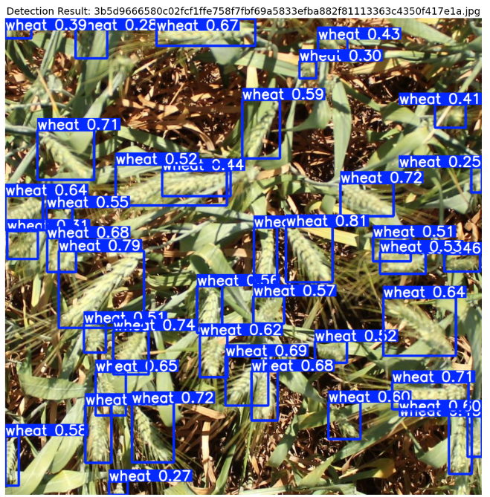
图 3-8
如图 3-8 展示了本文改进模型在小麦穗测试集上的部分检测结果，图中绿色边界框为模型预测的麦穗位置。从图中可以看出，本文提出的算法能够准确检测出不同大小、不同姿态的麦穗，即使在背景复杂、光照不均匀的情况下也能保持较好的检测效果。
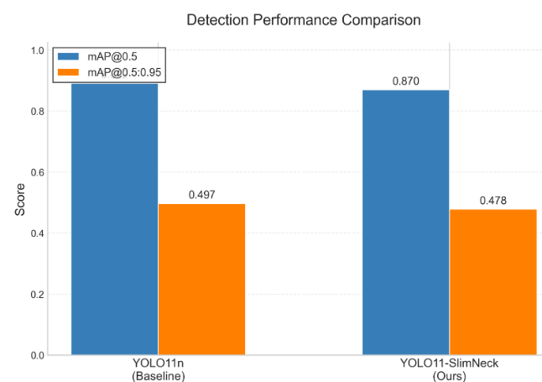
图 3-9
如图 3-9 展示了本文改进模型与原始 YOLOv11n 模型的检测结果对比，左侧为原始 YOLOv11n 的检测结果，右侧为本文改进模型的检测结果。通过对比可以直观地发现，原始 YOLOv11n 存在少量误检情况，将部分背景区域误判为麦穗。

为了直观验证本文引入的 ECA 通道注意力机制对模型特征聚焦能力的提升效果，本文采用 Grad-CAM（Gradient-weighted Class Activation Mapping）技术生成了模型的注意力热力图，如图 3-9 所示。热力图中颜色越偏向蓝色表示模型对该区域的关注度越高，颜色越偏向红色表示关注度越低
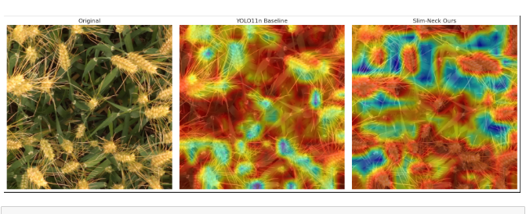
图 3-9
如图 3-9 YOLOv11n 基线模型与本文改进模型的 Grad-CAM 热力图对比从左至右依次为：原始田间图像、YOLOv11n 基线模型热力图、YOLOv11-SlimNeck+ECA 改进模型热力图
通过对比可以清晰地观察到两个模型注意力分布的显著差异：
YOLOv11n 基线模型的注意力分布较为分散，呈现出明显的点状激活特征。模型不仅对麦穗区域产生激活，同时在背景的叶片、土壤等区域也存在大量不必要的激活。此外，基线模型对单个麦穗的注意力覆盖不完整，往往只聚焦于麦穗的局部区域（如穗尖或边缘），未能形成对麦穗整体的有效感知。这种分散的注意力分布会导致模型容易将背景误判为麦穗，同时也会影响对密集重叠麦穗的检测能力。
本文改进的 YOLOv11-SlimNeck+ECA 模型的注意力分布则高度集中且精准。模型的高激活区域（蓝色区域）几乎完全覆盖了原图中所有麦穗的主体部分，形成了连续的块状激活。与此同时，背景区域的激活被显著抑制，大部分呈现为低关注度的红色和黄色。这表明 ECA 通道注意力机制能够自适应地学习不同通道的重要性权重，引导模型将计算资源集中于麦穗相关的关键特征通道，同时有效过滤掉杂草、叶片等背景干扰信息。

4 结论
综上改进模型由于引入了 ECA 注意力机制，能够更准确地聚焦于麦穗区域，误检率更低。同时，在麦穗密集重叠的区域，本文模型也表现出了较好的检测能力，漏检数量与原始模型相当。这直观的看见所提模型在实现轻量化的同时，保持了良好的检测有效性和鲁棒性，能够满足田间实际应用的需求。

总结与展望
本文针对田间小麦穗检测任务中，现有轻量级目标检测模型存在的特征融合冗余、背景干扰严重、难以适配移动设备部署的核心问题，实现了基于改进 YOLOv11 的轻量级小麦穗检测算法。针对原始 YOLOv11n 颈部网络参数量和计算量占比过高的问题，引入 Slim-Neck 轻量级特征融合模块重构特征交互路径，通过优化特征融合流程、减少冗余卷积操作，在保持多尺度特征融合能力的前提下显著降低模型复杂度；针对田间复杂背景干扰问题，引入 ECA 高效通道注意力机制，自适应地增强麦穗相关通道的特征权重，抑制杂草、土壤、阴影等背景噪声，提升模型对关键区域的聚焦能力；针对数据集拍摄角度和构图单一的问题，采用旋转、平移、缩放三种基础几何变换进行数据增强，模拟不同飞行高度、拍摄角度和构图的田间场景，提高模型的鲁棒性和泛化性。
在 GlobalWheat2020 公开数据集上的实验结果表明，改进后的模型在 *参数量减少 10.7%（2.62M→2.34M）、计算量减少 6.1%（6.6 GFLOPs→6.2 GFLOPs）** 的情况下，精确率仅下降 0.4%，mAP@0.5 保持在 0.870 的高水平，所有精度指标损失均控制在 5% 以内，完全满足大田产量预估的实际需求。通过与原始 YOLOv11n 基线模型的严格控制变量对比实验以及 Grad-CAM 热力图可视化分析，充分证明了本文改进算法的有效性和鲁棒性，为田间移动设备（手机、无人机、边缘计算盒）上的实时小麦穗检测提供了可行的技术方案。
展望未来，轻量级小麦穗检测技术将在智慧农业领域展现出更加广阔的应用前景。随着人工智能、计算机视觉和物联网技术的不断融合，以下几个方面将成为该领域的研究重点和发展方向：
首先，模型的极致轻量化与量化部署将是核心研究方向。尽管本文提出的改进算法已经实现了显著的轻量化效果，但在算力和内存资源更加受限的低端边缘设备（如低成本农业无人机、嵌入式传感器节点）上的部署仍有优化空间。未来研究可以探索 INT8 量化、结构化剪枝、知识蒸馏等技术，进一步压缩模型体积和计算量；同时探索更高效的轻量级网络结构，如基于 MobileNetV4、EfficientNetV2 的改进方案，以实现模型在超低功耗设备上的实时运行。
其次，多模态融合技术将成为提升小麦穗检测精度的重要手段。单一的 RGB 图像难以提供小麦生长状态的全面信息，未来可以将 RGB 图像与多光谱、高光谱、热红外等数据进行融合，不仅能够提高麦穗检测的精度，还能同时实现小麦长势监测、病虫害识别、产量预估等多种任务，构建一体化的田间智能监测系统。此外，结合无人机的 GPS 和姿态信息，可以实现检测结果的地理坐标定位，为精准农业提供空间数据支持。
第三，端边云协同的大规模田间监测体系将成为主流应用模式。未来可以构建 "端侧采集 - 边缘计算 - 云端分析" 的三级架构：端侧设备（无人机、田间摄像头）负责图像采集和初步推理；边缘计算节点负责区域内的数据汇总和实时处理；云端平台负责大规模数据存储、模型迭代训练和全局分析。这种架构能够有效降低网络传输带宽，提高系统的响应速度和可靠性，实现对大面积农田的全天候、自动化监测。
第四，小麦全生长周期的智能监测将是重要的应用拓展。本文的研究主要集中在小麦成熟期的麦穗检测，未来可以将研究范围扩展到小麦的整个生长周期，从出苗、分蘖、拔节到抽穗、灌浆、成熟，实现对小麦生长过程的全程动态监测。通过长期的时序数据分析，可以建立小麦生长模型，为精准施肥、灌溉、病虫害防治提供科学依据，最终实现小麦产量的精准预估和农业生产的智能化管理。
最后，随着技术的不断进步和应用场景的不断拓展，轻量级小麦穗检测技术也将面临新的挑战。未来研究需要关注如何在复杂多变的自然环境（如极端天气、光照剧烈变化、严重遮挡）下进一步提高模型的鲁棒性，以及如何保护农业数据的隐私和安全。同时，探索该技术在其他农作物（如水稻、玉米、棉花）检测中的迁移应用，将为推动智慧农业的全面发展做出重要贡献。

参考文献
- 周飞燕, 金林鹏, 董军. 卷积神经网络研究综述 [J]. 计算机学报, 2017, 40(06): 1229-51.
- 黄立威, 江碧涛, 吕守业, 等. 基于深度学习的推荐系统研究综述 [J]. 计算机学报, 2018,41(07): 1619-47.
- 黄硕,周亚男,王起帆,等.改进YOLOv5测量田间小麦单位面积穗数[J].农业工程学报,2022,38(16):235-242.
- 苑迎春,耿俊,许楠,等.基于YOLO v8-TRP模型的小麦麦穗识别方法[J].农业机械学报,2025,56(11):499-508.
- 裴杰, 谭绍锋,郭韩等.结合GWRFR和作物物候信息的玉米产量早期预测[J]. 农业工程学报,2024,40(01):153-161.
- Ultralytics.YOLOv11 Official Documentation [EB/OL]. https://docs.ultralytics.com/models/yolov11/, 2024.
- S. Etaati, J. Khoramdel, and E. Najafi, “Automated wheat disease detection using deep learning: an object detection and classification approach,” in 2023 11th RSI International Conference on Robotics and Mechatronics (ICRoM), 2023, pp. 116–121.
- X. Ban, P. Liu, L. Xu, and J. Zhao, "A lightweight model based on yolov8n in wheat spike detection," in2023 11th International Conference on Agro-Geoinformatics （Agro-Geoinformatics）, 2023, page 1-6.
- Maji A K, Marwaha S, Kumar S, et al. SlypNet: Spikelet-based yield prediction of wheat using advancedplant phenotyping and computer vision techniques[J]. Frontiers in Plant Science, 2022: 2552.
- Gopi P S S, Karthikeyan M. Multimodal Machine Learning Based Crop Recommendation and YieldPrediction Model[J]. Intell. Autom. Soft Comput, 2023, 36: 313-326.
- 罗江陶,郑建敏,邓清燕,等.2000—2020年四川小麦育成品种产量增益分析[J].中国农业科学,2024,57(20):3945-3956.
- 刘哲,袁冬根,王恩.基于改进Bayes抠图算法的麦穗小穗自动计数方法[J].中国农业科技导报,2020,22(08):75-82.DOI:10.13304/j.nykjdb.2019.0461.
- 章权兵,胡姗姗,舒文灿,等.基于注意力机制金字塔网络的麦穗检测方法[J].农业机械学报,2021,52(11):253-262.
- 毕昆,姜盼,唐崇伟,等.基于麦穗特征的小麦品种 BP 分类器设计[J]. 中国农学通报,2011, 27(06):464-8.
- 杨育婷,李玲玲,刘旭等.基于多尺度-多方向Transformer的图像识别[J].计算机学报, 2025,48(02): 249-65.
- 姜岩芸.基于半监督深度学习的肿瘤病理图像分析方法研究[D], 2023
- ZHANG Y, ZHOU D, CHEN S, et al. Single-Image Crowd Counting via Multi-Column ConvolutionalNeural Network [C]//proceedings of the 2016 IEEE Conference on Computer Vision and PatternRecognition (CVPR), F, 2016: 27-30.
- CAO X, WANG Z, ZHAO Y, et al. Scale Aggregation Network for Accurate and Efficient CrowdCounting [C]//proceedings of the Computer Vision – ECCV 2018, F, 2018.
- GAO J, WANG Q, YUAN Y. SCAR: Spatial-/channel-wise attention regression networks for crowdcounting [J]. Neurocomputing, 2019, 363: 1-8.

致 谢
行文至此，转眼来到最终章。
本科四年的求学时光也即将画上句号。回望这四年，有代码跑通时的欣喜，也有实验失败时的迷茫，有图书馆里的挑灯夜读，也有实验室里的并肩作战。所有的经历都化作成长的养分，让我成为了更好的自己。在此，我向所有帮助过我的人致以最诚挚的谢意。
首先，我要由衷地感谢我的指导老师刘兴庭老师。从最初的选题迷茫，到实验方案的设计，再到论文的反复修改，刘老师都给予了我耐心细致的指导。每当我在代码调试中遇到瓶颈，在实验结果分析中陷入困惑时，刘老师总能一针见血地指出问题所在，并为我指明方向。正是刘老师严谨的治学态度和无私的帮助，我的论文才得以顺利完成。同时，也感谢大学四年里所有教过我的老师们，是你们的辛勤耕耘，让我打下了扎实的专业基础，也让我对人工智能领域产生了浓厚的兴趣。
其次，我要感谢我的父母。你们是我最坚实的后盾，无论我遇到什么困难，你们总是无条件地支持我、鼓励我。你们默默承担着生活的压力，为我创造了安心学习的环境。你们的爱和理解，是我前行路上最大的动力。愿你们身体健康，平安喜乐。
再次，我要感谢我的同学们和朋友们。感谢实验室里一起奋斗的伙伴们，我们一起调代码、跑实验、讨论问题，在无数个深夜里互相陪伴、互相鼓励。感谢我的室友们，四年的朝夕相处，我们一起分享喜怒哀乐，留下了许多美好的回忆。正是因为有了你们，我的大学生活才更加丰富多彩。
最后，我要感谢那个不曾放弃的自己。感谢自己在无数个想要放弃的时刻，依然选择了坚持。感谢自己在面对困难时，能够勇敢地去挑战、去克服。未来的路还很长，我会带着这四年的收获和成长，继续勇敢地走下去。
毕业不是终点，而是新的起点。愿我们都能在各自的领域里闪闪发光，不负韶华，不负自己。
杨佳敏
2026年5月20日

